1. 美团

需要字段：

商家ID、商家名称、省份、城市、地址、经度、纬度（腾讯）、主分类、分类、是否品牌商家、品牌、电话、营业时间、人均消费、月售单数、图片、商家链接、评分、评分数、

促销优惠[{促销ID、名称、描述、结束日期、价格、原价、已售数}]、

商品[{商品ID、商品名称、商品价格、图片}]

1. 不需要登录 美食入口

http://meishi.meituan.com/i/?ci=65&stid_b=1&cevent=imt%2Fhomepage%2Fcategory1%2F1

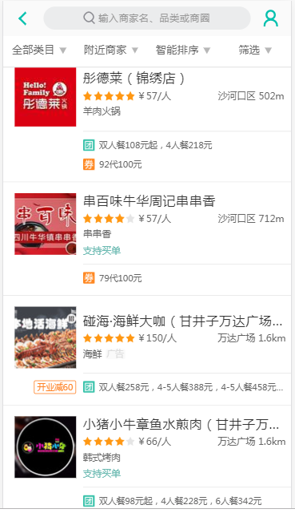

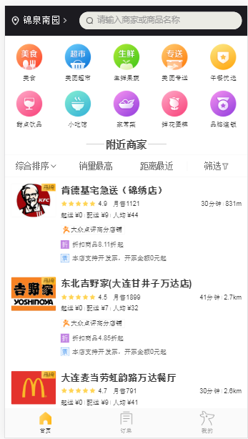

问题：

1. 需要登录

2. 需要大量地址信息定位后才可以采集外卖信息

3.

1. 饿了么

需要字段：

商家ID、商家名称、商家logo、省份、城市、地址、经度、纬度（高德）、分类、是否新商家，是否品牌商家、电话、营业时间、月售单数、商家链接、评分、菜品评价、服务态度、评分数、

促销优惠[{优惠ID、优惠名称、优惠类型（首、减、折、增等）、优惠内容}]、

商品[{商品ID、商品名称、月售数量、评分、评价数、商品介绍、价格、图片、推荐次数、推荐率、规格详情[{价格、规格、原价、库存、打包费}] }]、

配送类型、平均送达速度、起送价、配送费、

商家支持[{支持ID、名称、描述}]

<https://h5.ele.me/>

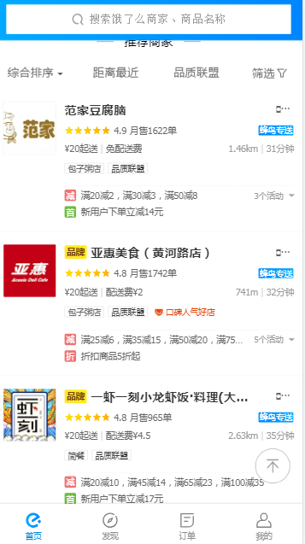

问题：

1. 需要登录。
2. 需要定位后才可以采集附近的商铺信息
3. 需要大量地点数据
4. 大众点评

需要字段:

爬取时间、爬取链接、商家ID、商家名称、省份、城市、区域、地址、经度、纬度（GPS）、分类、电话、营业时间、人均消费、商家级别、商家介绍、图片、评论数、

评分[{评分项、份数}]、评价标签、

商品[{商品ID、商品名称、推荐数、图片、价格}]、

促销优惠[{优惠ID、名称、价格、原价、已售数量、链接}]

<https://m.dianping.com/>

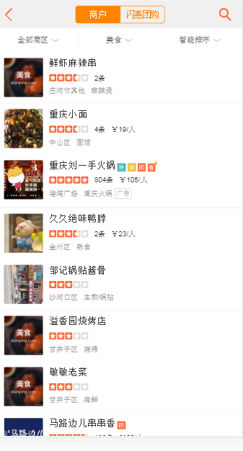

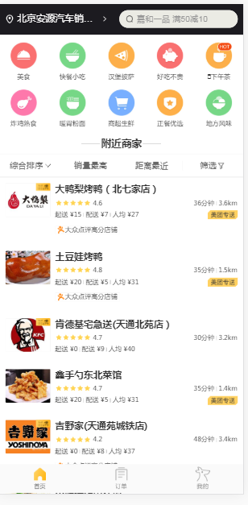

问题：

1. 需要过验证码
2. 需要登录
3. 先定位后获取外买信息。需要大量地点数据
4. GoJEX（一个东南亚的app，Google Play里能下载）

每月交一次数据。